Biểu thức Lambda (Lambda expression) Java 8

Giới thiệu:
Lamda là một hàm không có tên (unamed function) với các tham số (parameters) và nội dung thực thi (body). Nội dung thực thi của biểu thức Lamda có thể là 1 khối lệnh hoặc 1 biểu thức. Dấu "->" tách biệt các tham số và nội dung thực thi.

Cú pháp:
tham số -> biểu thức
hoặc
(danh sách tham số) -> { biểu thức hay khối lệnh }
Ví dụ:
(int x) -> x + 1 Có một tham số kiểu int và trả về giá trị tham số tăng lên 1
(int x, int y) -> x + y Có 2 tham số kiểu int và trả về tổng
(String msg) -> {System.out.println (msg);} Có một tham số String và in nó ra console.
msg -> System.out.println (msg) Có một tham số không cần xác định kiểu và in nó ra console.
() -> "Hi" Không có tham số và trả về một chuỗi.
(String str) -> str.length() Có một tham số String và trả về chiều dài của nó.
Chú ý:
Có thể viết lambda expression bằng nhiều cách tùy thuộc vào việc sử dụng nó trong một số trường hợp như sau:
- Không cần khai báo kiểu dữ liệu cho tham số. Trình biên dịch sẽ tự suy luận ra kiểu dữ liệu từ giá trị của các tham số đó.
- Trường hợp bạn chỉ truyền vào một tham số thì chúng ta có thể bỏ qua dấu ngoặc ( ). Nếu như có nhiều tham số thì phải sử dụng dấu ngoặc.
- Trong trường hợp phần biểu thức (hay khối lệnh) chỉ thực hiện 1 lệnh duy nhất thì có thể loại bỏ dấu ngoặc nhọn {}.
- Sử dụng lệnh return: Trình biên dịch sẽ tự động return về giá trị nếu như phần biểu thức hay khối lệnh chỉ thực hiện một biểu thức có trả về giá trị. Trường hợp này, dấu ngoặc nhọn bắt buộc phải sử dụng.

Một số ví dụ đơn giản:

Vòng lặp forEach sử dụng Lambda:

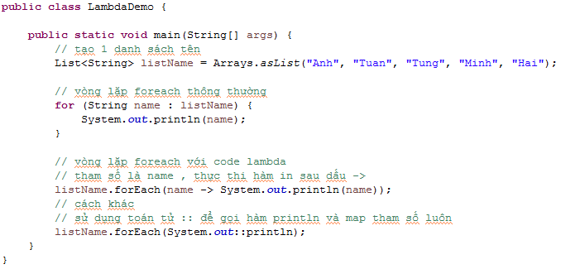

Sắp xếp một List:
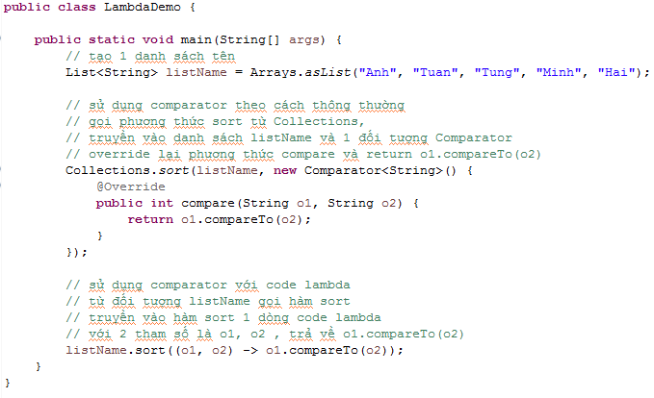

Functional interface:
Java 8 coi các Interface có duy nhất một method trừu tượng là các Functional Interface. Có thể sử dụng annotation @FunctionalInterface để đánh dấu một interface là Functional Interface.
Java 8 xây dựng sẵn một số lượng khá lớn các Functional Interface, nằm trong package java.util.function. Sau đây là 1 số interface:

Consumer
Consumer là một Functional interface xây dựng sẵn của Java 8, nó có một method trìu tượng duy nhất chấp nhận một tham số đầu vào, và method này không trả về gì cả.
Consumer thường được sử dụng để chấp nhận một đối tượng để thực hiện một hành vi nào đấy. Consumer có thể truyền vào 1 phương thức như 1 parameter.
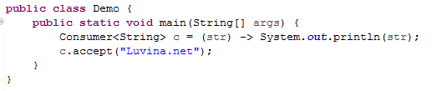

Predicate
Predicate là một Functional interface xây dựng sẵn của Java 8, nó có một method trừu tượng duy nhất chấp nhận một tham số đầu vào, và method trả về giá trị boolean (true/false). Method này dùng để đánh giá tham số đầu vào phù hợp với một logic gì đó hay không.
Predicate thường dùng để xác định và kiểm tra một đối tượng theo một số tiêu chí nào đó, điều kiện được viết trong phương thức test().
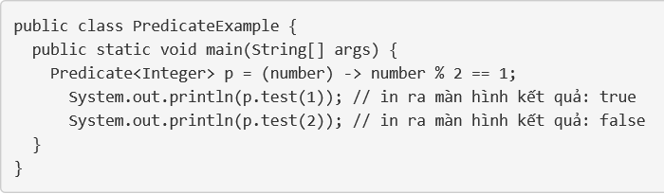

Function
Function là một Functional interface xây dựng sẵn của Java 8, nó có một method trừu tượng duy nhất chấp nhận một tham số đầu vào, và method trả về một đối tượng khác.
Phương thức apply():
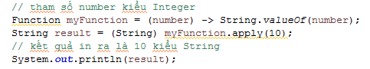
Phương thức andThen(): (tiếp tục đoạn code trên)
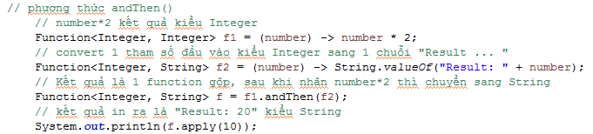
Phương thức compose(): (thay f1.andThen(f2) của đoạn code trên bằng f2.compse(f1))
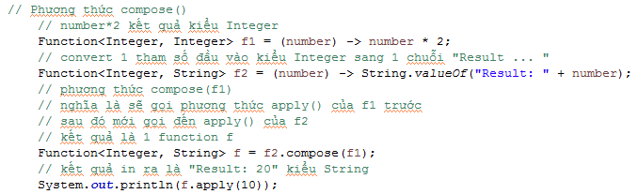
Phương thức identity():
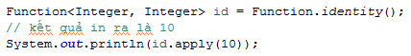

Supplier
Supplier là một Functional interface xây dựng sẵn của Java 8, nó có một method trừu tượng duy nhất không tham số, và trả về một đối tượng.
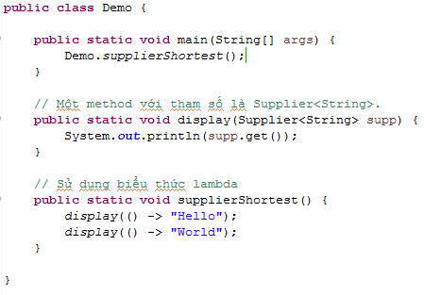

Stream API:
Trong Java 8, Collection interface được hỗ trợ 2 phương thức để tạo ra Stream bao gồm:
- stream() - Trả về một stream sẽ được xử lý theo trình tự
- parallelStream() - Trả về một Stream song song, các xử lý sau đó sẽ thực hiện song song.
Một số phương thức của Stream hay dùng:

Phương thức filter():
Tham số truyền vào một Predicate và lọc ra các phần tử trong Stream thỏa mãn điều kiện của Predicate.

Phương thức limit():
Được sử dụng để cắt giảm kích thước của Stream. Kết quả trả về các phần tử của Stream được lấy danh sách nhưng đã cắt giảm để không vượt quá maxSize (tham số đầu vào của phương thức).
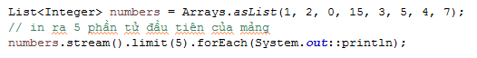

Phương thức forEach():
Tham số truyền vào là một Consumer
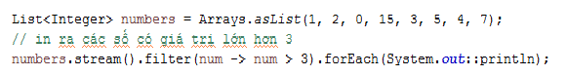

Phương thức sorted():
- sorted() - Trả về một Stream mà các phần tử của Stream đã đươc sắp xếp theo một thứ tự tự nhiên.
- sorted(Comparator<? super T> comparator) - Trả về một Stream mà các phần tử của Stream đã được sắp xếp theo tứ tự được định nghĩa bởi Comparator.
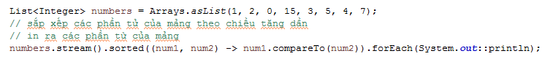

Method References
Method References cho phép tham chiếu đến các constructor hoặc method mà không cần thực thi chúng.

Tham chiếu đến một static method:
Cú pháp: Class::staticMethodName

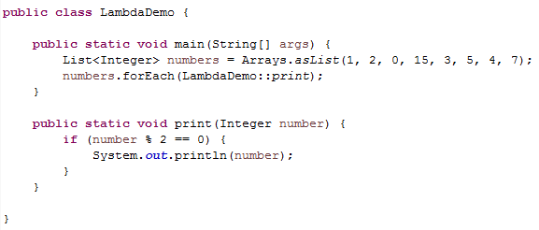

Tham chiếu đến constructor
Cú pháp: ClassName::new
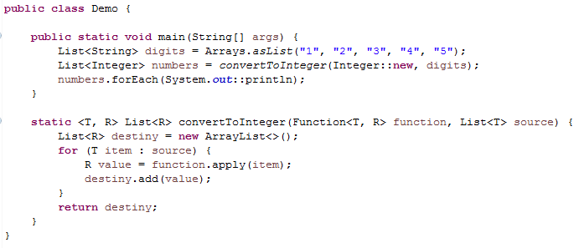

Tham chiếu đến một instance method của một đối tượng tùy ý của một kiểu cụ thể
Cú pháp: Class::instanceMethodName
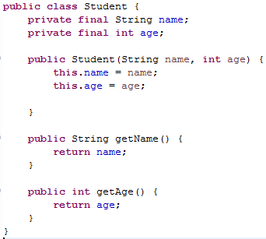
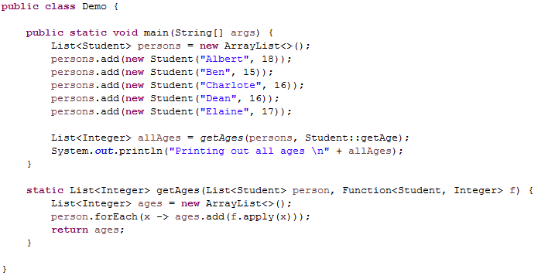

Tham chiếu đến một instance method của một đối tượng cụ thể
Cú pháp: object::instanceMethodName
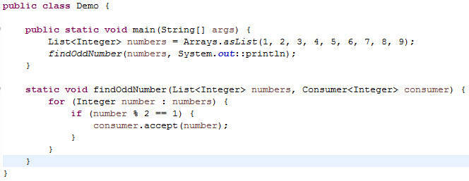
Chú ý:
- Có thể sử dụng Method References để thay thế cho các Lambda Expression khi Lambda gọi một phương thức nào đó đã được định nghĩa sẵn.
- Không thể truyền tham số cho các Method References.

Tham khảo:
http://www.oracle.com/webfolder/technetwork/tutorials/obe/java/Lambda-QuickStart/index.html
http://laptrinh.vn/d/5087-lambda-expression-phan-3-tai-sao-nen-su-dung-lambda.html
http://diendan.congdongcviet.com/threads/t205785::java-8-lambda-expression-tim-hieu-lambda-expression-trong-java-8.cpp
http://txnam.net/nhung-diem-moi-trong-java-8.html
http://o7planning.org/vi/10323/cu-phap-va-cac-tinh-nang-moi-trong-java-8#a269179

